系列指针式水果硬度计

一、用途：
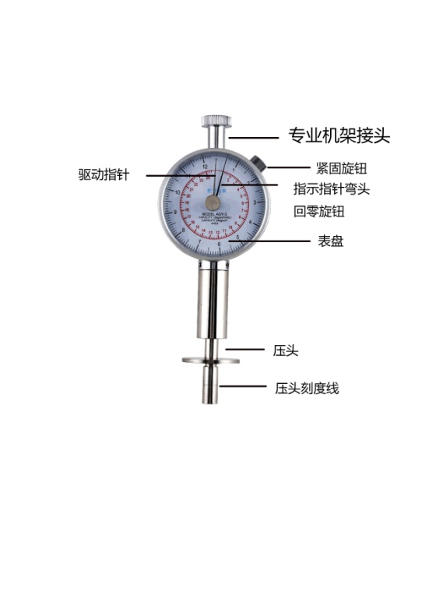
水果硬度计（又称果品硬度计），该产品共分GY-1，GY-2，GY-3三种型号，用来测量苹果、梨、西瓜、香蕉等多种水果的硬度，用以判定水果的成熟程度、对培育良种，采摘时间、加工时间、收获储存、出口运输等采摘的合理掌握。它适用于果树科研部门、果树农场、果品公司、大专院校等单位使用。该仪器体积小，重量轻，数值显示直观，携带方便，适用于各种果品场所对果品的检验。也可装配于专用的机台使用，可提高测试时的精度，适用于专业检测部门。

二、原理
果实硬度是指某水果单位面积（S）承受测力弹簧的压力（N），
他们的比值定义为果实硬度（P）。
P = N/S P－被测水果硬度值105帕或（公斤/平方厘米2）
N－测力弹簧压在果实面上的力N牛顿(或公斤）
S－果实的受力面积平方米或（平方厘米）

三、技术数据
型 号 | GY-1 | GY-2 | GY-3
刻度示值 | 2-15kg/cm2(×105帕) | 0.5-4kg/cm2(×105帕) | 0.5-12kg/cm2 | 1-24kg/cm2
测头尺寸 | Φ3.5mm | Φ3.5mm | Φ11mm | Φ8mm
精确度 | ±0.1 | ±0.02 | ±0.1
压头压入深度 | 10mm
外形尺寸 | 140×60×30mm
重量 | 0.3kg
四、使用方法
测量前：转动表盘，使驱动指针与表盘的第一条刻度线对齐
(GY-1型的为刻度线2，GY-2和GY-3型的为刻度线0.5)；
将待测水果削去1平方厘米左右的皮。
测量时：用手握硬度计，使硬度计垂直于被测水果表面，压头
均匀压入水果内，此时驱动指针开始驱动指示指针旋转，当压头压
到刻度线时（10毫米）停止，指示指针指示的读数即为水果的硬度，
取三次平均值。
测量后：旋转回零旋钮，使指示指针复位到初始刻度线。
五、注意事项
1、测量前应松动紧固旋钮，转动表盘将驱动指针（直头）与初
始刻度线对齐，然后再旋紧紧固旋钮。检查指示指针是否在驱动指
针的右侧，如果发现不是，则应旋转回零旋钮，使指示指针在驱动
指针的右侧。
2、为了达到更理想的精度，测量前，对压头施压，满量程强压
两到三次，使之润滑。
3、测量硬度时，应均匀缓慢插入，不得转动压入，更不能冲击
测量。
4、压头与水果表面应垂直。
5、GY-1和GY-2型水果硬度计外圈刻度单位为×105帕，内圈刻
度单位为Kg/m2.GY-3型的，连接小的压头时，用内圈刻度读数，连
接大的压头时，用外圈刻度读数。
6、本仪器及压头需保持清洁，测量完毕将果汁清理干净。
7、上端的专业机架接头是供专业检测部门，用来与机架连接的
部件，需要连接时，旋开旋钮，用里面的螺纹与机架上的螺孔连接
即可。
8、使用一年以上，应打开后盖，向主轴、齿、宝石眼、导向槽
等注入少量钟表油润滑，以提高仪器精度和延长使用寿命。
9、测力弹簧出厂已标定，不准擅自转动螺母。（表上已标注请
勿自行拆卸） 。
六、装箱单
尊敬的客户：
您好！非常感谢您选购本公司水果硬度计，当您购买时请先核对一下配件是否齐全。
GY-1` GY-2
序 号 | 名 称 | 数 量
1 | 硬度计表 | 1只
2 | 压脚Φ3.5mm | 1个
3 | 使用说明书 | 1份
4 | 合格证保修卡 | 1张

GY-3
序 号 | 名 称 | 数 量
1 | 硬度计表 | 1只
2 | 压脚Φ8mm | 1个
3 | 压脚Φ11mm | 1个
4 | 使用说明书 | 1份
5 | 合格证保修卡 | 1张

